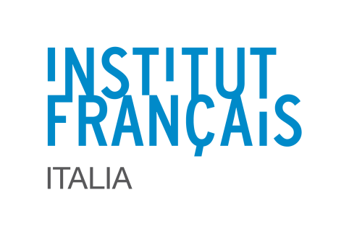

SEMINAIRE ESABAC Piémont Val d’Aoste
Convitto Umberto Uno via Bligny 1 bis
18 Novembre 2014

Accueil : 9h30
10h : Saluti de la Preside du Convitto
- de l’USR Piémont
- de la Consule générale de France à Turin, Edith Ravaux
- de l’attachée de coopération pour le français, Claudie Pion

10h30 MATIN (2h) 2 groupes HISTOIRE/ LITTERATURE

LITTERATURE Française : Marie Cerati-Giani
A partir du sujet de l’examen de juin 2014 et des propositions de corrigé apportées par les enseignants :

- retour sur la méthodologie des deux exercices et sur les compétences communes qu’elles mobilisent
- retour sur les critères d’évaluation des copies et proposition de pistes pour une grille commune (à élaborer lors de la session de printemps)
- proposition d’un corrigé commun

HISTOIRE : Jean François Immarigeon

- corrigé méthodologique des épreuves EsaBac 2014
(ensemble documentaire et composition / présentation des ateliers de l’après midi et formations des groupes de travail par 6 personnes maximum mêlant débutants et expérimentés)

Buffet : a cura del liceo Frisi 12h45 -13h45

14h. 17h APRES-MIDI (3h) ateliers 6x6

LITTERATURE Marie Cerati-Giani et Carla Griseri

A partir des deux corpus documentaires proposées, travail en ateliers (groupes de 6 enseignants maximum) :

- élaboration d’un itinéraire complet qui croise les époques (en fonction de la grille proposée dans le Guide de l’enseignant esabac p.38)
- à l’intérieur de cet itinéraire, élaboration d’une activité pédagogique précise qui sera expérimentée en classe (l’analyse de pratiques se fera lors de la session de printemps)

HISTOIRE Jean François Immarigeon et Edoardo Coratto

Travail en atelier
Deux thèmes (quarta/ la 1GM et ses conséquences; quinta / France de 45 aux 70’, reconstruction - « trente glorieuses » - crises) avec deux corpus documentaires importants
( envoyés par mail avant la formation + une fiche à compléter)

Objectif :
-construire une séance (1h de cours si possible) et la présenter sous la forme d’une composition (intitulé / problématique et objectifs / plan en trois parties)
-choisir pour chaque partie un seul document (principe de démarche inductive), déterminer comment utiliser ce(s) document(s) avec les élèves
- chaque groupe présentera enfin son travail et le justifiera.

Perspectives :
- Tester sa propre séance avec les élèves et l’évaluer en commun au cours d’une prochaine session au printemps

Merci aux participants de prévoir
- une clé USB et un ordinateur portable ou tablette
- sinon la photocopie des corpus envoyés à l’avance.
- Des manuels de classe, une ou deux séquences, des sujets, des devoirs, des copies d'élèves...

